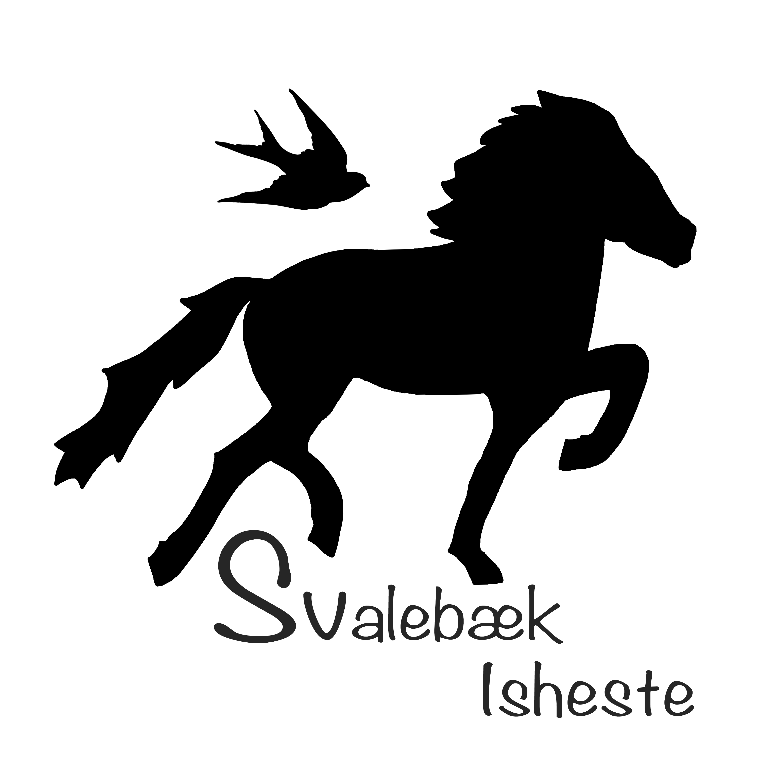

Ridning i terrænet omkring Svalebæk Isheste

Vi elsker alle en god tur i skoven på vores hest og det er der heldigvis rig mulighed for i området omkring Harbovad. MEN der er naturligvis hensyn der skal tages, da alle skal være her. Vi ønsker ikke at komme i uoverensstemmelse med nogle i området, da det bare ender med at vi ikke må komme nogle steder med vores heste. Vi ved, at i sikkert allerede er klar over hvordan man opfører sig i naturen med jeres heste, men for god ordens skyld og fordi det er vores naboskab der er på spil, beder vi jer respektere følgende:

- Skridt altid forbi eventuelle huse i møder samt biler og gående/cyklende folk

- Er der områder i skoven vi har fået forbud mod at komme så respekter vi det

- Pas på grusvejene og lad være med at galopere op og ned af dem i fuld fart. Det kan man gøre på de anlagte ridestier

- Taber man en hestepære et sted som kan være til gene for andre – så hop af og spark den ind til siden

- Smil og hils på dem i møder – det skader ikke ;)

